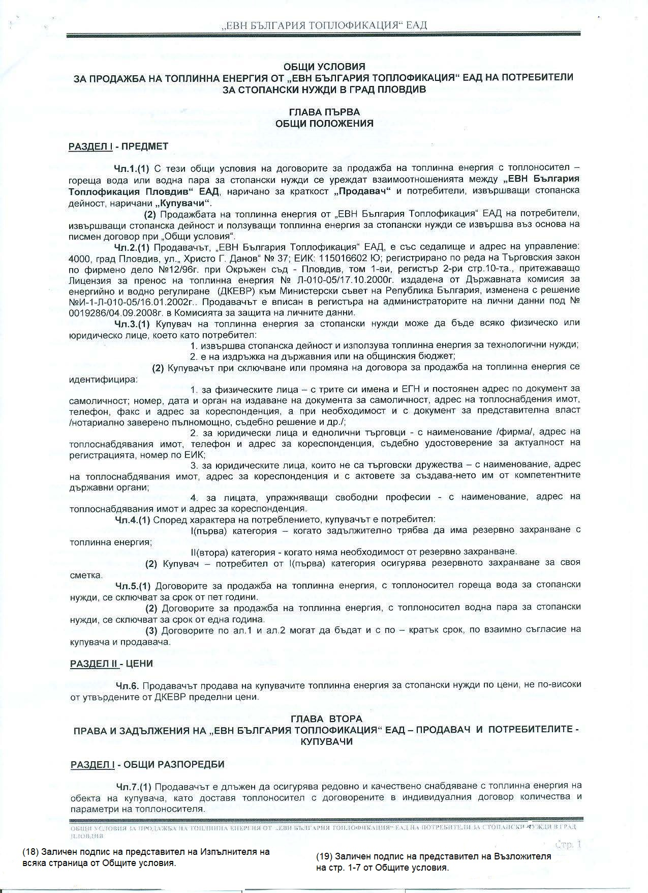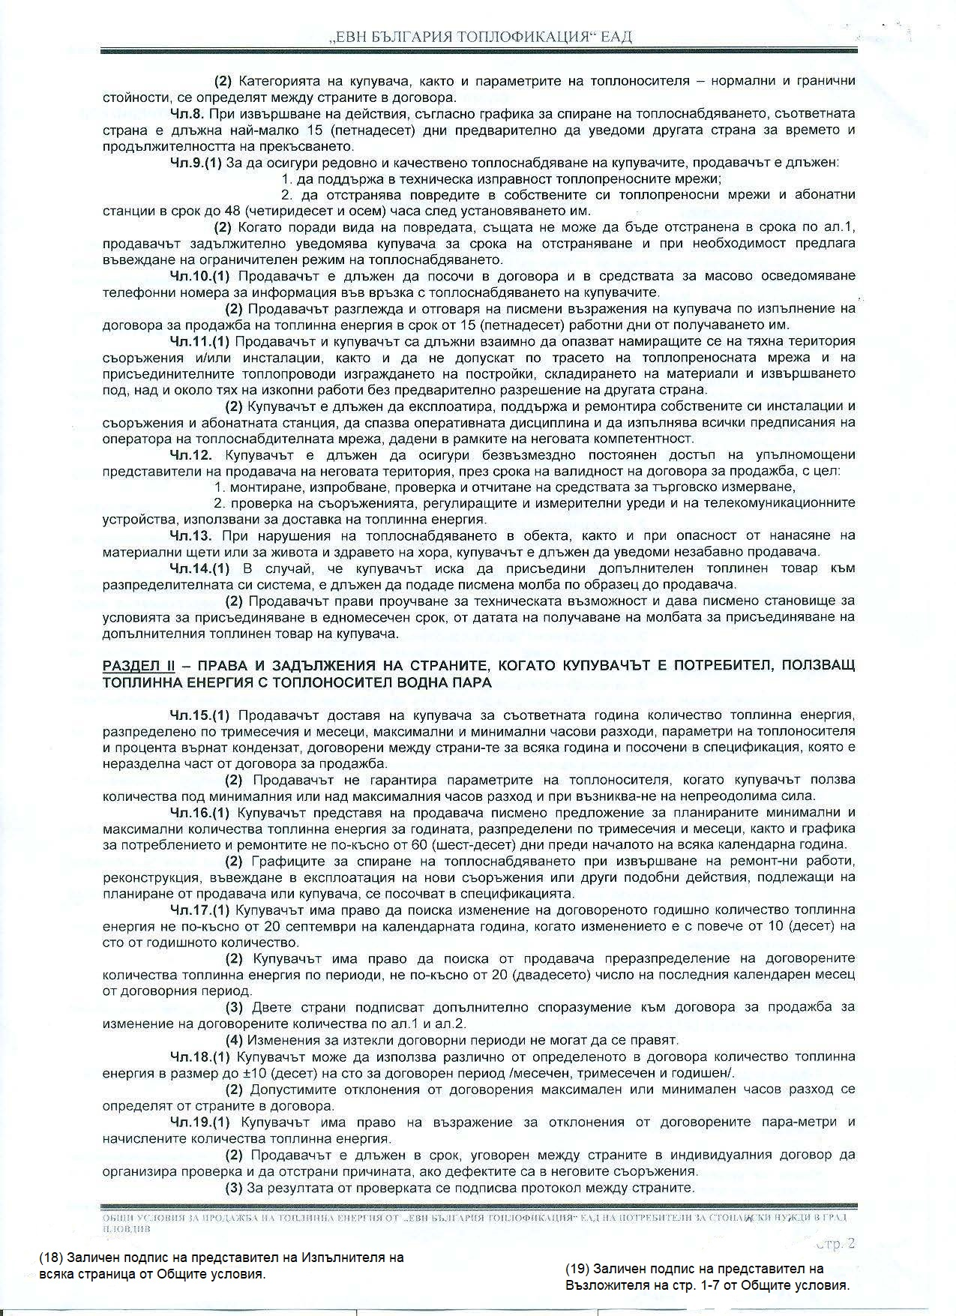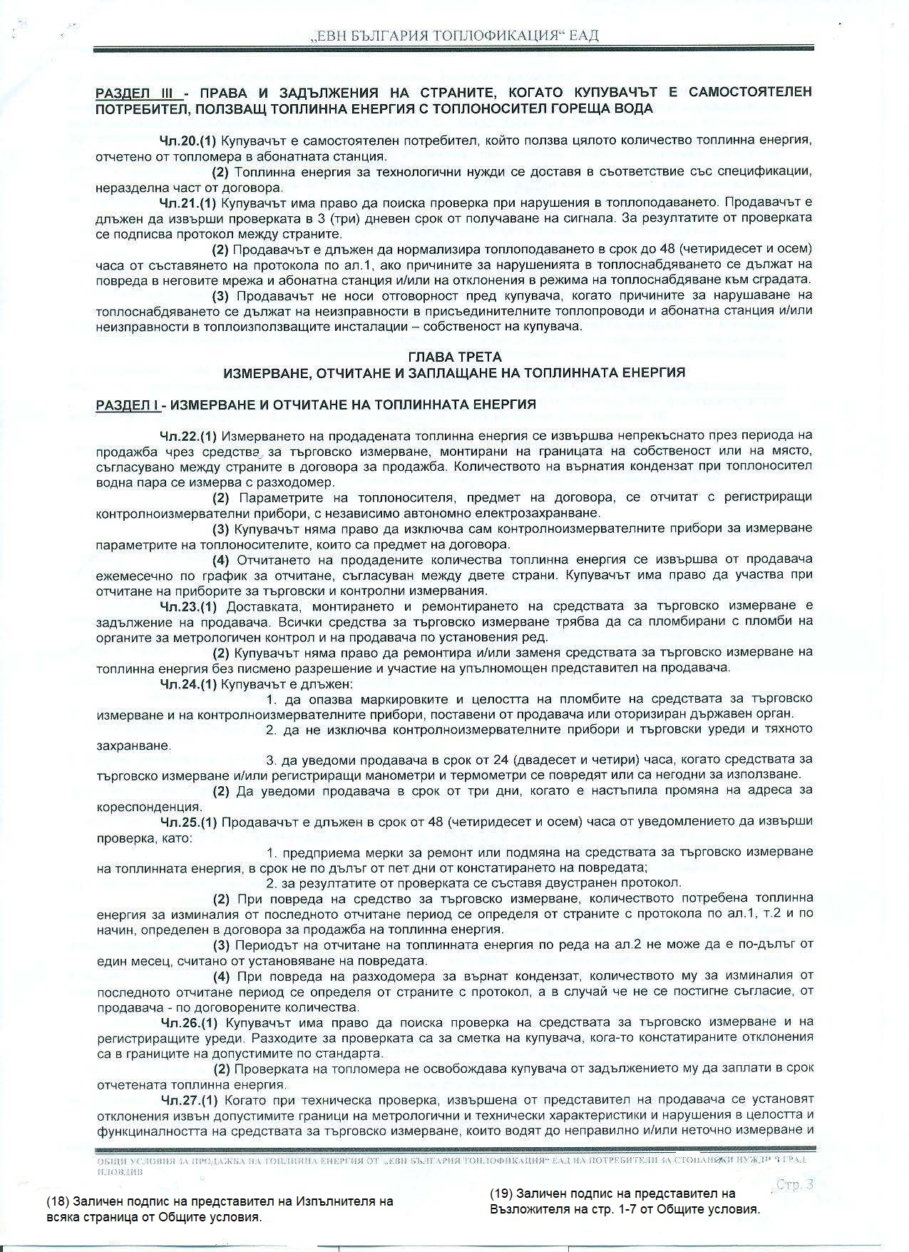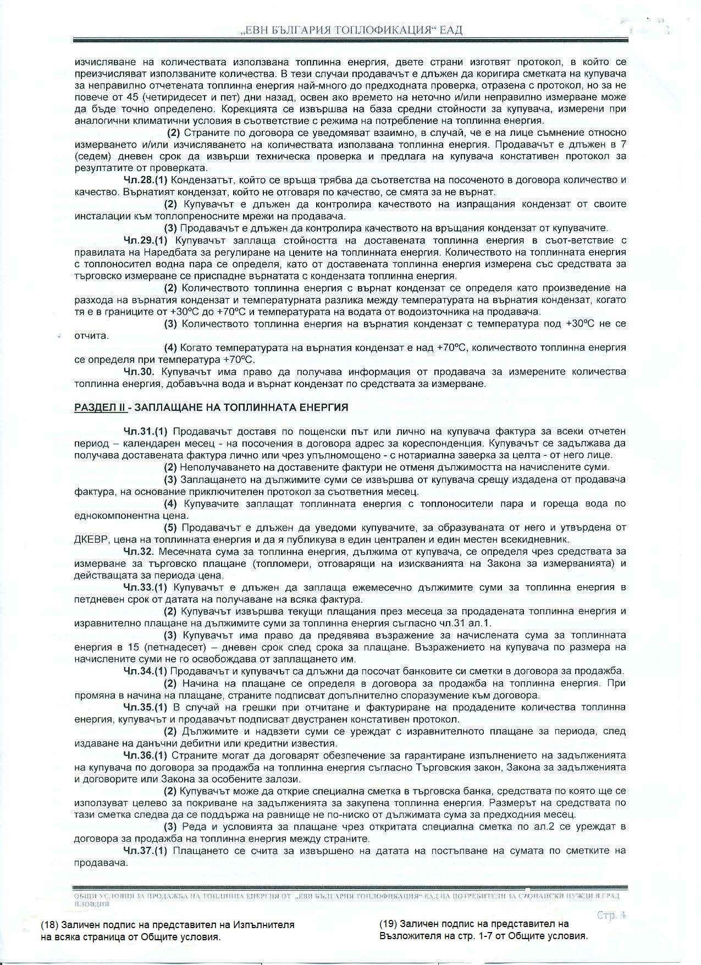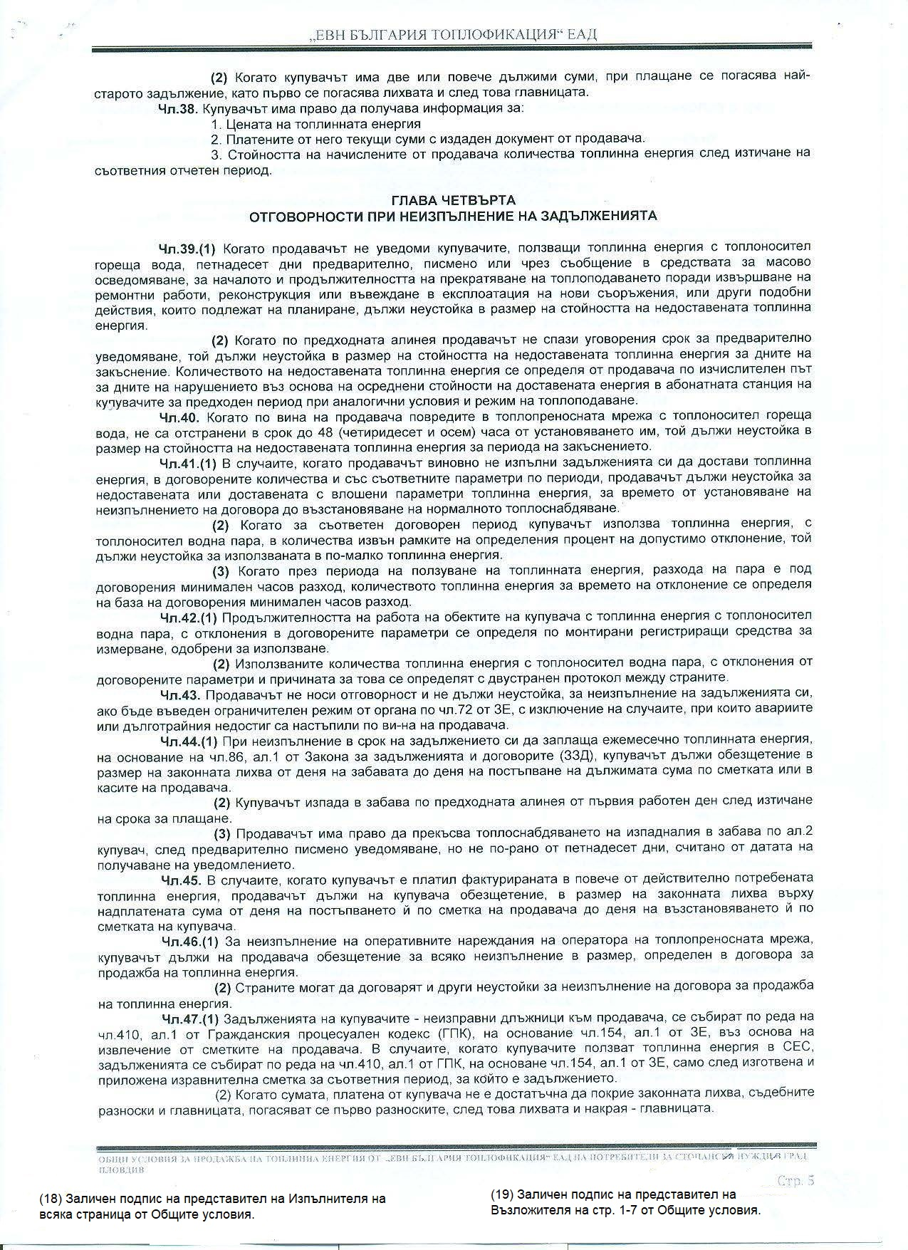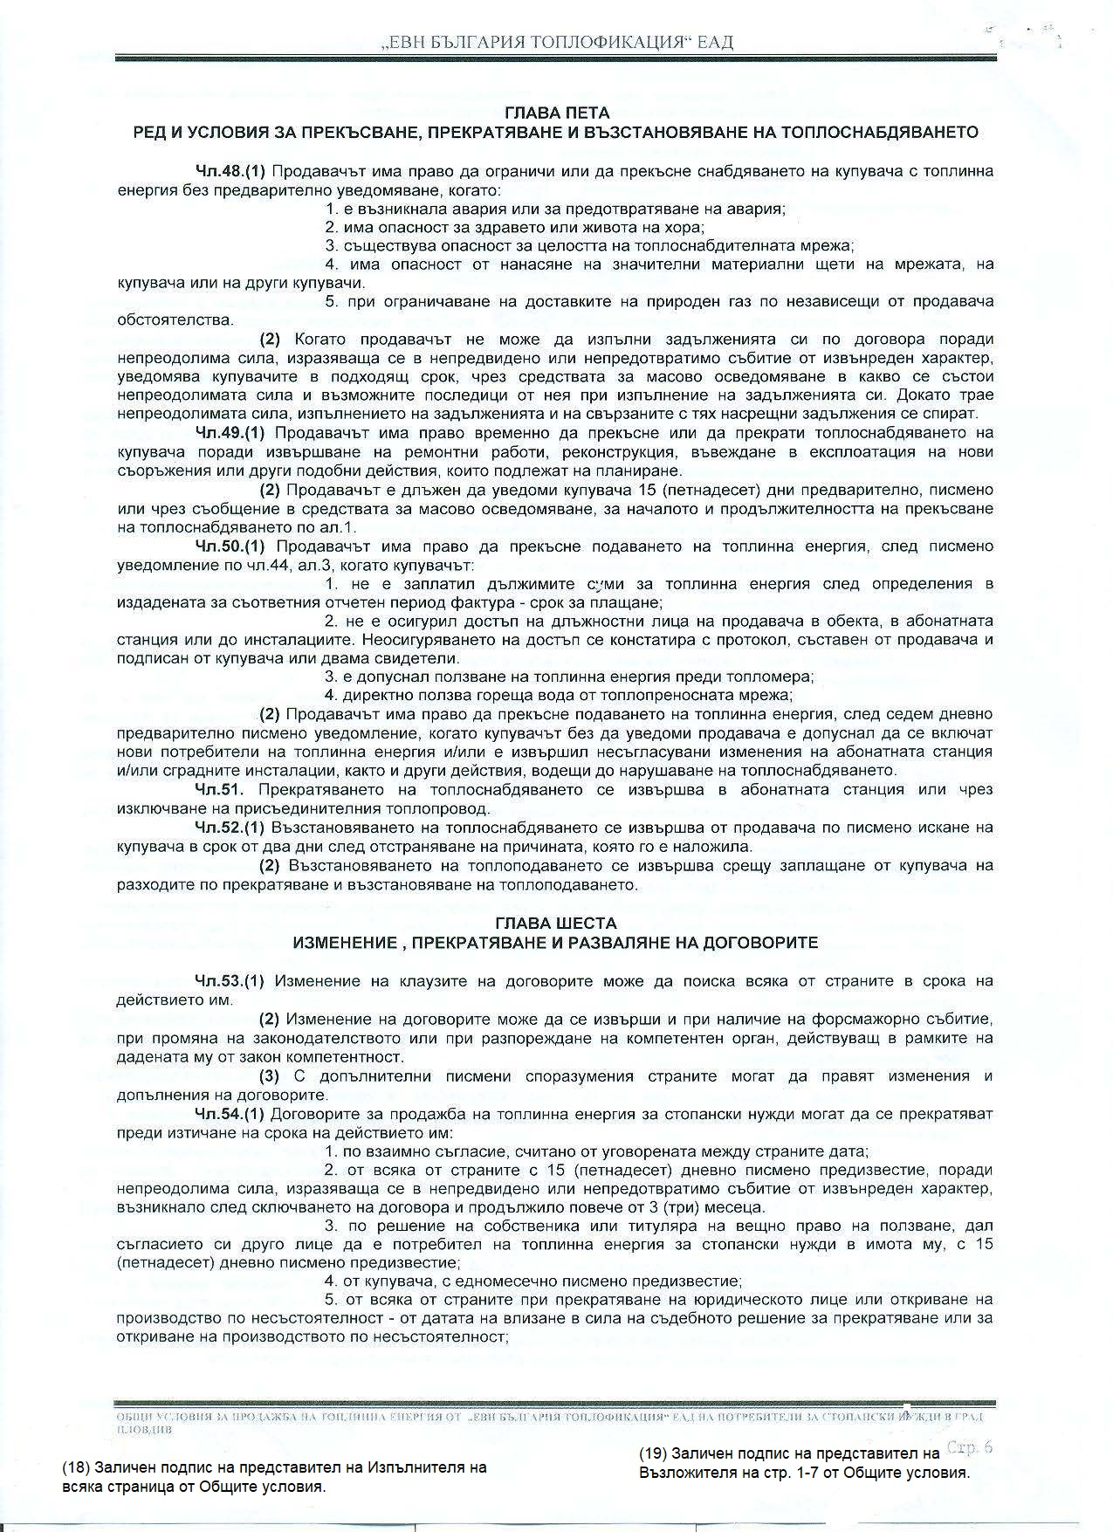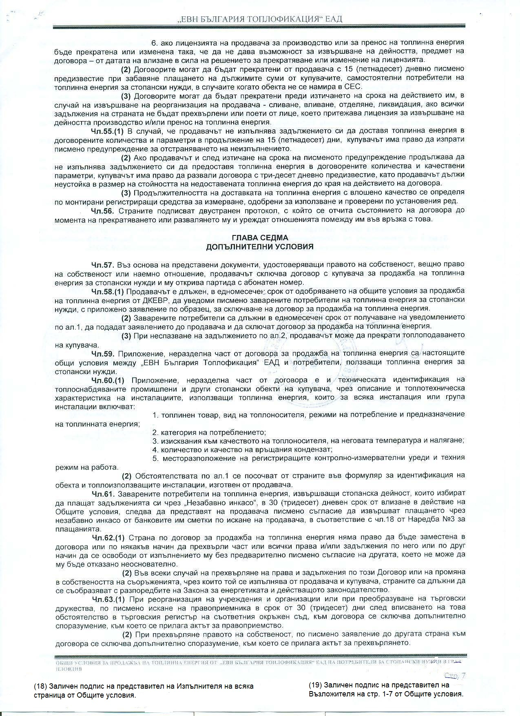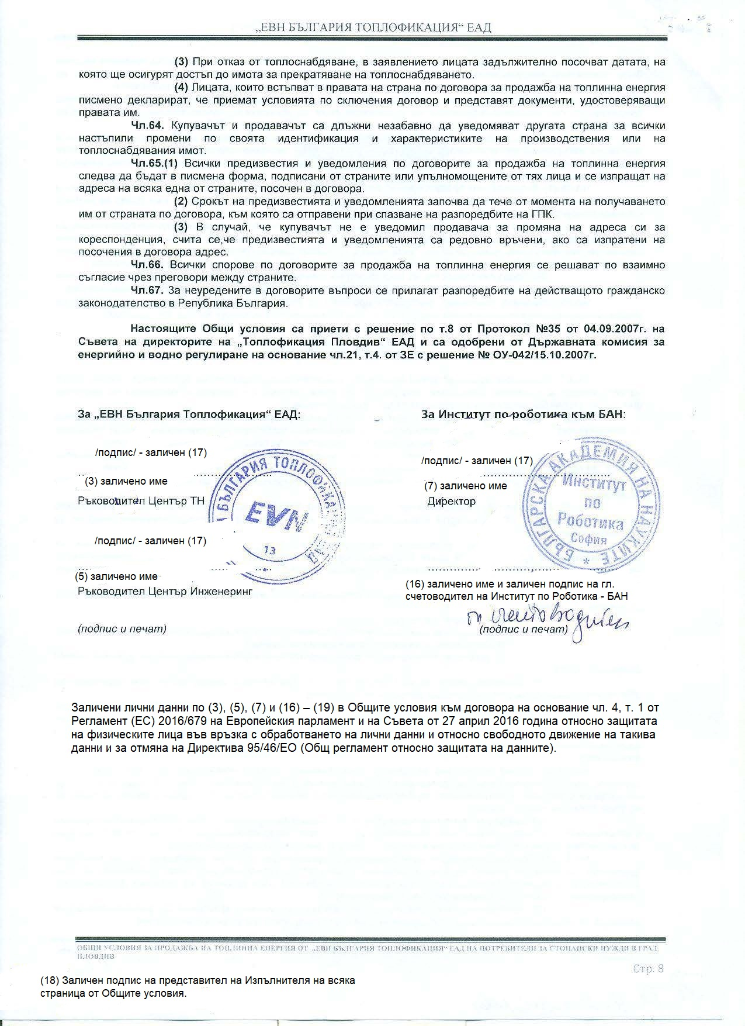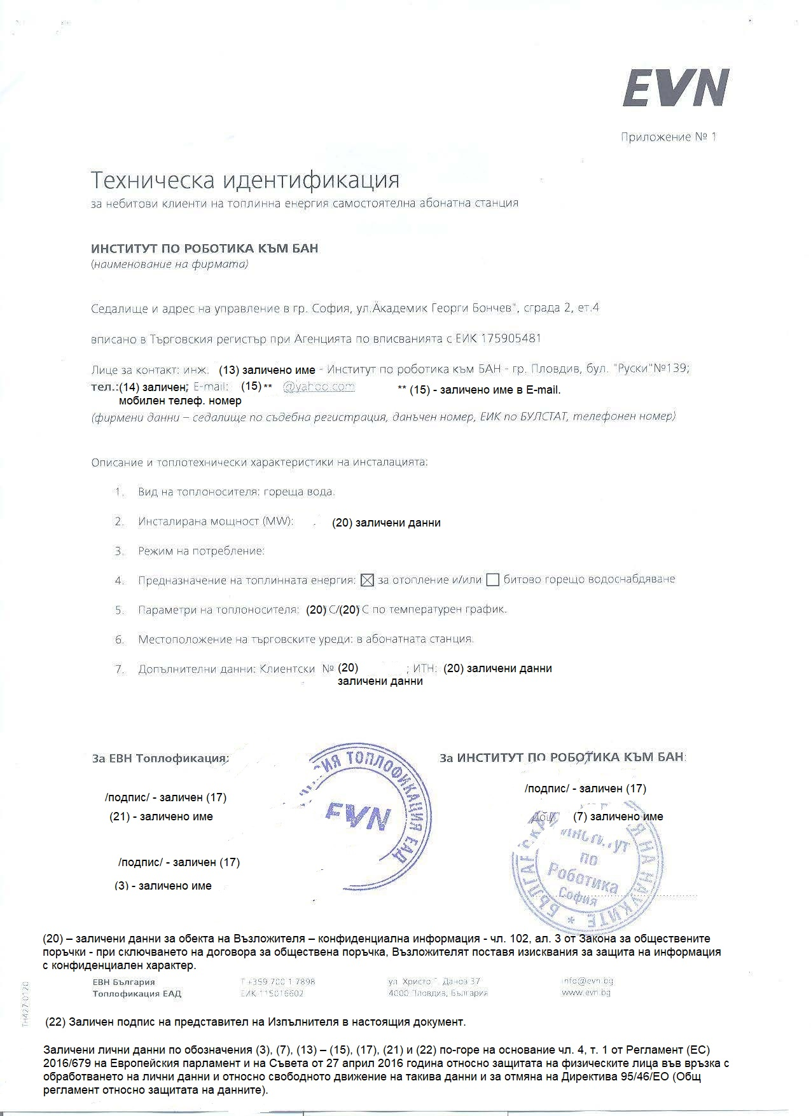

Приложението към договора: „Акт за собственост или договор за учредено вещно/облигационно право на ползване на имота – копие, предоставя се от Клиента“ - не е публикувано в Профила на купувача на Възложителя, тъй като съдържа конфиденциална информация - чл. 102, ал. 3 от Закона за обществените поръчки - при сключването на договора за обществена поръчка, Възложителят поставя изисквания за защита на информация с конфиденциален характер.

